Hydraulický lis SD0811-CE

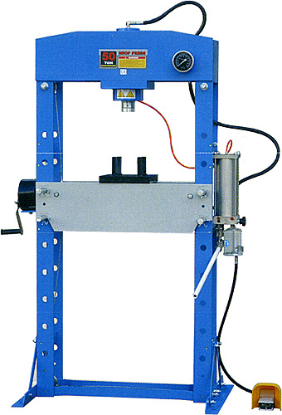
- Popis
Stojanový hydraulický lis se svařenou robustní konstrukcí pro universální/profesionální dílenské použití s nožním ovládáním pneumaticko-hydraulické jednotky pomocí multiplikátoru (ruční ovládání zůstává jako alternativa) vyniká kvalitní hydraulikou a vysokou provozní spolehlivostí a životností. Je vybaven kontrolním tlakoměrem a lisovací stůl se pro usnadnění přesunu ovládá ručním klikovým mechanizmem.

- Důležité informace
  - Bezpečnostní pokyny
    - Výstražné symboly použité v tomto návodu
Tento návod k obsluze včetně varovných značek dole definuje potenciální nebezpečí během provozu nebo údržby. Tyto symboly popisují úroveň nebezpečí zahrnující vykonávání práce na zařízení a bezpečnostní opatření pro prevenci nebezpečných situací.

Termín | Značka | Popis
DANGER |  | Tento symbol označuje bezprostřední nebezpečné situace, kterých jestliže se nevyvarujete, ZPŮSOBÍ smrt nebo vážné zranění.
WARNING |  | Tento symbol označuje potenciální nebezpečné situace, kterých jestliže se nevyvarujete, MOHLY by mít za následek smrt nebo vážné zranění.
CAUTION | 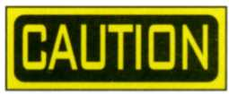 | Tento symbol označuje potenciální nebezpečné situace, kterých jestliže se nevyvarujete, MOHOU mít za následek menší nebo lehké zranění.
NOTE | NOTE | Krátké doplňující informace s cílem doplnit nebo zdůraznit důležité body v textu.

    - Bezpečnostní požadavky
Důležité
Pozorně si přečtěte, porozumějte a přesně dodržujte veškeré bezpečnostní pokyny předtím, než začnete zařízení provozovat nebo udržovat.
Zamýšlené použití
Tento návod k obsluze by měl být dostupný pro veškeré osoby, které jsou pověřeny instalací, konfigurací nebo servisem zařízení zde popsaného, nebo jakoukoliv další přidruženou operací.
Oblast používání
Popisované zařízení je určeno pro strojní výrobu a montáž náhradních dílů. Je používáno pro lisování, lepení, montáž, nýtování malých součástí a není určeno pro jiné použití.
Pracovníci
Zařízení musí být instalováno pouze pověřeným a kvalifikovaným pracovníkem. Kvalifikovaný pracovník je někdo, kdo je technicky kompetentní a dobře obeznámený se všemi bezpečnostními informacemi a procesem instalace, provozu a údržby tohoto zařízení, a s veškerými týkajícími se riziky.

    - Rizika
Osobní bezpečnost musí být vrcholnou prioritou. Pozorně si přečtěte tento návod k obsluze, abyste zcela porozuměli příslušným postupům předtím, než budete provádět údržbu nebo kontrolu.

Základní bezpečnostní pokyny
Opomenutí těchto následujících pokynů může mít za následek vážné zranění nebo smrt.
- Periodické kontroly nebo údržba musí být prováděna dvěma osobami nebo více.
- Pečlivě si přečtete bezpečnostní instrukce.
- Pečlivě si přečtěte a porozumějte tomuto návodu k obsluze.
- Připevněte viditelnou značku na zařízení, aby bylo zřejmé, že se na něm provádí údržba nebo kontrola.
- Blízko pracovního prostoru vyvěste seznam s telefonními čísly na záchranné složky.
- Buďte informováni co dělat, v případě úrazu. Kde je nejbližší lékárnička první pomoci a kde jsou hasící přístroje. Také se naučte, jaký typ a jak hasící přístroj používat.
- Uvědomte všechny kolem, kdy plánujete provádět údržbu nebo kontrolu zařízení.
- Vždy používejte odpovídající nářadí a přípravky během údržby nebo kontroly. Před používáním zařízení zkontrolujte, zda-li jste nezapomněli uvnitř lisu nějaké nářadí nebo přípravky. Pro vaši vlastní bezpečnost se je NIKDY nepokoušejte vyndat během provozu. Berte v úvahu BEZPEČNOST NA PRVNÍM MÍSTĚ.
- Prosím ujistěte se, že obsluha nosí během práce na zařízení pracovní oděv, rukavice, ochrannou přilbu, pracovní obuv a ochranu sluchu.
- Pro předejetí pozdějších úrazů, těžké předměty (nebo součásti), musí být přemisťovány ve dvojici nebo ve více lidech.
- Před zatížením zařízení upozorněte osoby kolem.
- Dávejte pozor, abyste nebyli přitisknuti pohyblivými částmi.
- Používejte POUZE specifikované nosiče a dejte je do správné polohy.
- Pro vyvarování se nehod buďte vždy opatrní při jakékoliv činnosti na zařízení. Také vždy zůstaňte soustředění na činnost, kterou právě provádíte.

    - Bezpečnostní pokyny
- Před údržbou stlačené součásti na zařízení MUSÍ být nejdříve uvolněny, společně s tlakem v hydraulickém systému. V stejnou dobu NESTŮJTE čelem ve směru obrobku, obsluha by měla stát na protějším místě a mít na paměti, NESTRKAT, stlačovat nebo nepřemisťovat obrobek, dokud není uvolněný.
- Pokud je nutné, vyměňte lisovací nástroj po ukončení činnosti. Obsluha by měla nosit rukavice nebo používat nástroje, aby předešla úrazu.
Poznámka: Okamžitě ukončete operaci, jestliže zařízení správně nepracuje. Kontaktujte autorizovaného technického pracovníka a zajistěte opravu. Zařízení nesmí být provozováno bez souhlasu autorizovaného pracovníka.
Buďte opatrní, když se nacházíte v blízkosti varovného symbolu.
Bezpečnost pro materiály použité na tomto zařízení.
MSDS (Materiál Safety Data Sheet), tzv. bezpečnostní list, informační dokument mazacích olejů nabízených dodavatelem by měl být umístěn vhodném místě.

    - Zakázané a nebezpečné činnosti
Tato kapitola popisuje příklady nebezpečných činností ne pouze během provozu zařízení, ale také během údržby a kontroly. Pro vyvarování se nehod si pečlivě přečtěte a porozumějte pokynům dole, týkající se nebezpečných připadajících k jednotlivým mechanismům, dříve než budete provádět údržbu nebo kontrolu zařízení.

    - Znečišťování životního prostředí
Jestliže používáte látky spadající pod zákon týkající se znečišťování životního prostředí, dodržujte nařízení pro vypouštění a likvidaci těchto látek.

  - Varovné symboly
Dole jsou zobrazeny varovné symboly umístěné na zařízení.
1 | 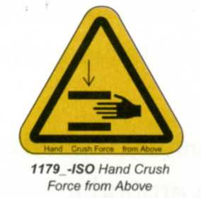 | Nebezpečí rozdrcení ruky shora.
2 |  | Čtěte pozorně návod k obsluze.
3 |  | Podívejte se do technického manuálu pro správnou servisní postup.
4 |  | Povinnost nosit pracovní oděv.
5 |  | Povinnost nosit pracovní rukavice
6 |  | Povinnost nosit ochrannou přilbu.
7 | 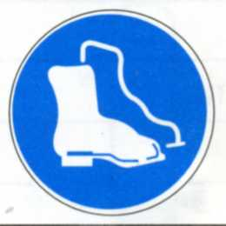 | Povinnost nosit pracovní obuv.
8 |  | Povinnost nosit ochranu sluchu.

  - Shoda s normami
Evropská směrnice | Harmonizované normy
Nařízení pro strojní zařízení 98/37/EC | Příloha I nařízení pro strojní zařízení 98/37/EC

- Popis
  - Možnost používání
Popisované zařízení je určeno pro strojní výrobu a montáž náhradních dílů. Je používáno pro lisování, lepení, montáž, nýtování malých součástí a není určeno pro jiné použití.

  - Rozměry a hmotnost
Celkové rozměry: 1090 x 1360 x 1920 mm
Hmotnost: 300 kg

  - Provozní podmínky
Provozní teplota | -5°C až + 40°C
Skladovací teplota | -25°C až +55°C
Přepravní teplota | -25°C až +70°C (nepřesahující 24 hodin)
Nadmořská výška | Zařízení může být instalováno v max. nadmořské výšce 1000m
Vlhkost | Max. 85% relativní vlhkosti při 40°C bez kondenzace
Prostředí | Nehořlavé, nekorodující a bezprašné prostředí
Osvětlení okolí | >300Lux
Hlučnost | <85dB (C)

  - Technické parametry
    - Mechanická část
Poz. | Položka |  | Jednotka | Hodnota
1 | Kapacita |  | t | 50
2 | Zdvih |  | mm | 200
3 | Tlak v hydraulickém obvodu |  | MPa | 62,42
4 | Pracovní rozsah |  | mm | 62 ~ 1042
5 | Připojení vzduchu (varianta A) |  | NPT | ¼“
6 | Tlak vzduchu (varianta A) |  | Mpa | 0,75 – 0,85
7 | Velikost stolu | Šířka | mm | 259
8 | Rychlost |  | mm/s | 1,2
9 | Výška nad zemí |  | mm | 1920
10 | Pokrývaná plocha | Šířka | mm | 1090
10 | Pokrývaná plocha | Délka | mm | 1360
11 | Celková hmotnost |  | kg | 365

  - Mechanická konstrukce

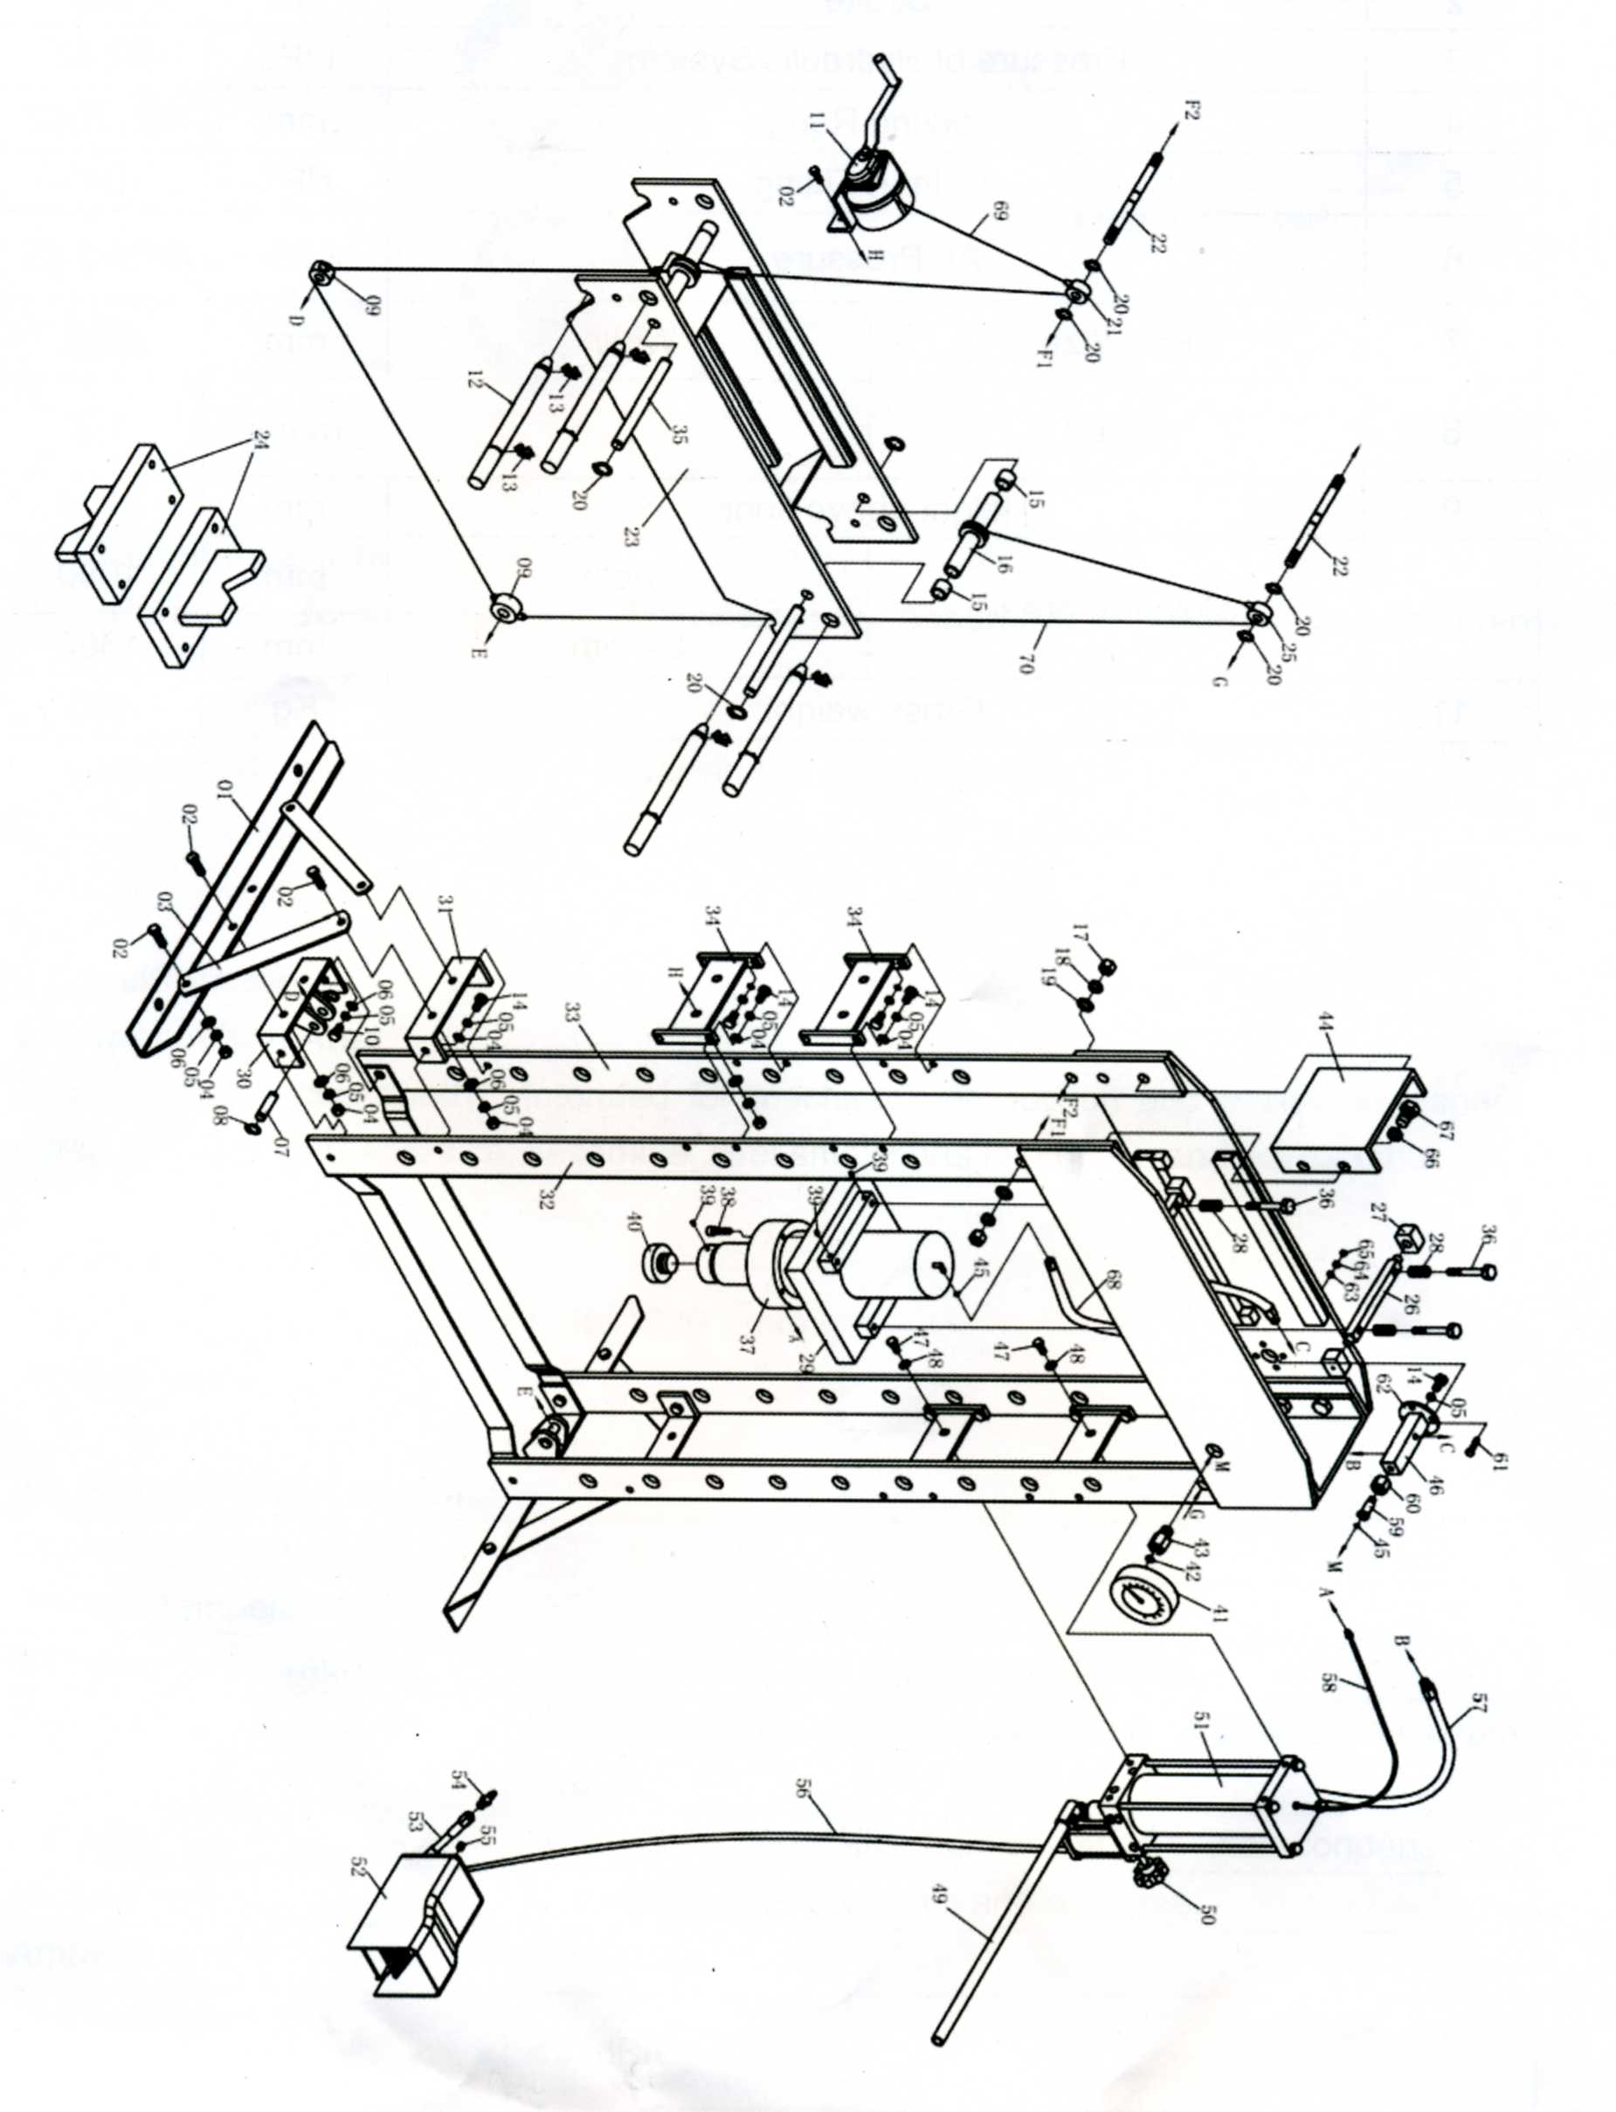

Poz. | Popis | ks | Poz. | Popis | ks
1 | Základna | 2 | 37 | Sestava pístu | 1
2 | Šroub | 14 | 38 | Šroub | 4
3 | Podpěra | 4 | 39 | Šroub | 5
4 | Matice | 14 | 40 | Vroubkované sedlo | 1
5 | Pérová podložka | 39 | 41 | Manometr | 1
6 | Podložka | 38 | 42 | Nylonový kroužek | 1
7 | Kolík | 2 | 43 | Šroubení manometru | 1
8 | Pojistný kroužek | 4 | 44 | Spojovací plech | 2
9 | Kladka | 2 | 45 | O-kroužek | 2
10 | Šroub | 4 | 46 | Spojovací tyč | 1
11 | Ruční naviják | 1 | 47 | Šroub | 4
12 | Kolík stolu | 4 | 48 | Podložka | 4
13 | Pojistný kroužek | 8 | 49 | Rukojeť | 1
14 | Šroub | 21 | 50 | Uvolňovací ventil | 1
15 | Pouzdro | 4 | 51 | Sestava čerpadla | 1
16 | Kolo s hřídelí | 2 | 52 | Pneumatický ventil | 1
17 | Matice | 4 | 53 | Vzduchová hadice | 1
18 | Pérová podložka | 4 | 54 | Rychlospojka – samec | 1
19 | Podložka | 4 | 55 | Šroub | 1
20 | Pojistný kroužek | 8 | 56 | Vzduchová hadice | 1
21 | Kladka | 1 | 57 | Hydraulická hadice | 1
22 | Šroub | 2 | 58 | Hydraulická hadice | 1
23 | Lisovací stůl | 1 | 59 | Rychlospojka | 1
24 | Lisovací patka | 2 | 60 | Spojovací matice | 1
25 | Kladka | 1 | 61 | Šroub | 4
26 | Spojovací tyč | 2 | 62 | Plochá podložka | 1
27 | Kluzný blok | 4 | 63 | Podložka | 4
28 | Pružina | 4 | 64 | Pérová podložka | 4
29 | Spodní deska | 1 | 65 | Matice | 4
30 | Spojovací deska 1 | 2 | 66 | Pérová podložka | 8
31 | Spojovací deska 2 | 2 | 67 | Šroub | 8
32 | Sloup 1 | 1 | 68 | Hydraulická hadice | 1
33 | Sloup 2 | 1 | 69 | Lano | 1
34 | Spojovací deska | 4 | 70 | Lano | 1
35 | Kolík | 2
36 | Šroub | 4

  - Pevný ochranný kryt
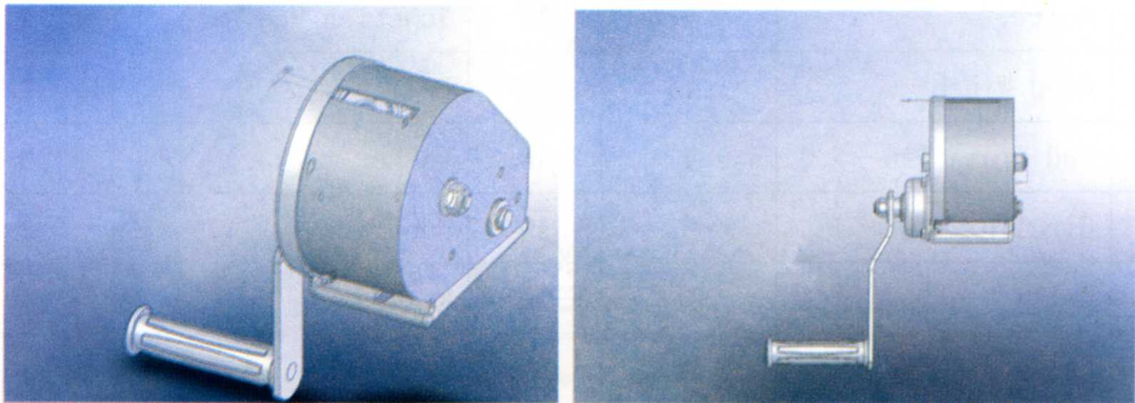
- Příprava před používáním
  - Transport
Zařízení je celkově příliš těžké pro ruční transport. Z toho důvodu použijte odpovídající transportní a zvedací zařízení. Hmotnost a rozměry tohoto přístroje (lisu) jsou zobrazeny na štítku v bodě 2.
Během přesunu zařízení, prosím dávejte pozor, abyste použili odpovídající zvedací zařízení a postupovali podle následujících pokynů.
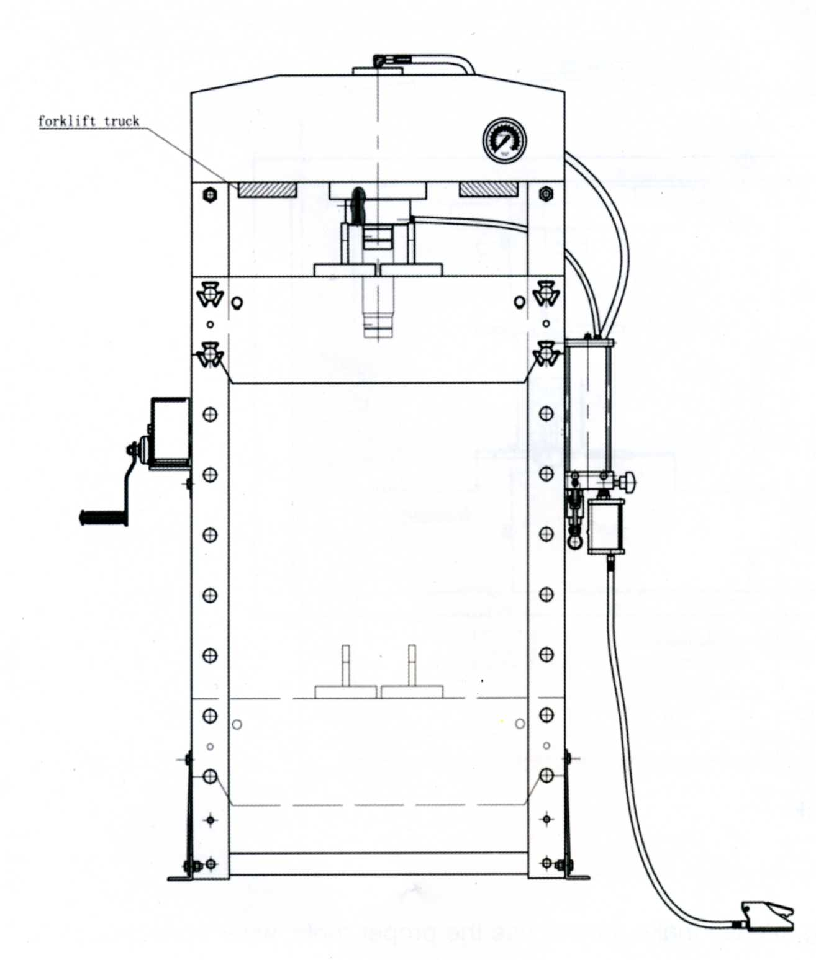
Vidle vysokozdvižného vozíku
Hydraulická část
  - Pracovní prostor
Uživatel by měl poskytnout dostatek prostoru pro zařízení a okolí by mělo být čisté, nevýbušné, neprašné a nekorozivní.
Dodržujte pracovní prostor 1 m kolem celého lisu, aby při provozu byl vždy snadno přístupný.
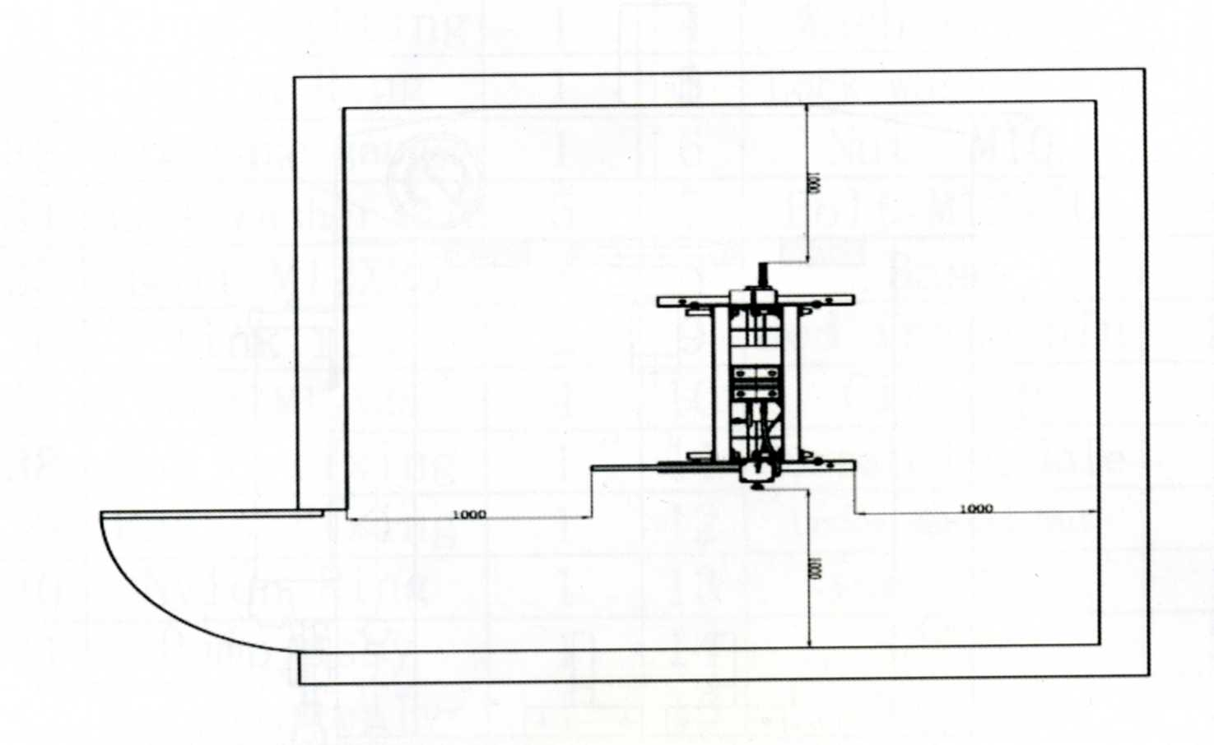

  - Vybalení a kontrola
Při rozbalování výrobku prosím použijte odpovídající nářadí, používejte pracovní oděv, rukavice, ochrannou přilbu.
Ujistěte se, že výrobek a součásti v krabici jsou kompletní a identické se součástkami na seznamu. Jestliže tomu tak není, kontaktujte prosím včas svého dodavatele.

  - Likvidace obalu
Obal tohoto zařízení obsahuje PVC fólii a překližkovou bednu. Správná likvidace obalu je na zodpovědnosti zákazníka.

  - Instalace
Zařízení musí být instalováno pouze pověřeným a kvalifikovaným pracovníkem!
Veškeré příslušné předpisy musí být přísně dodržovány!
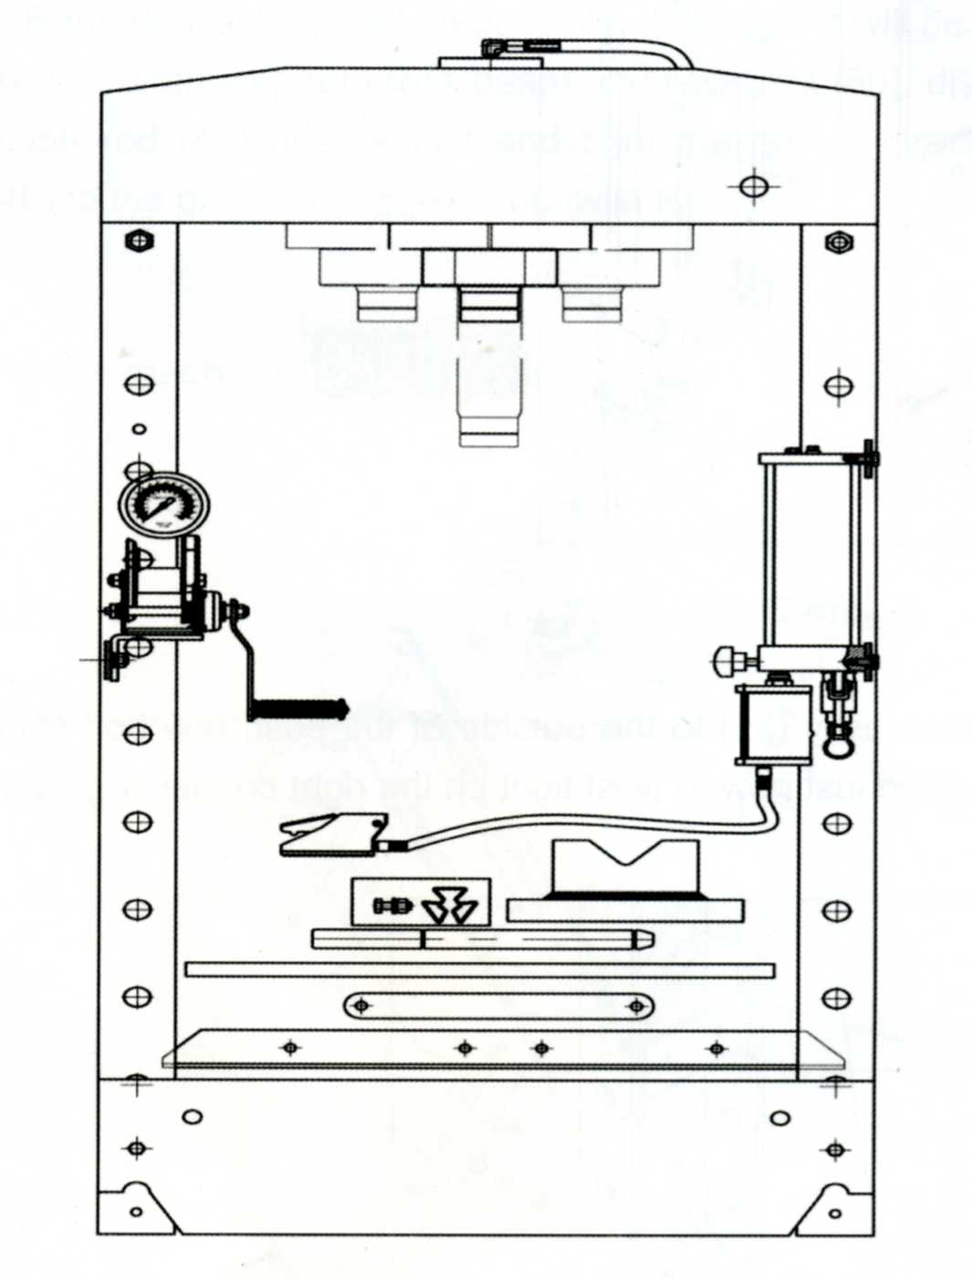
- Podpěrný stůl (23) je položen na dno pro snadnější balení a transport, který pak upevněte na sloup (10) pomocí dvou šroubů M12.

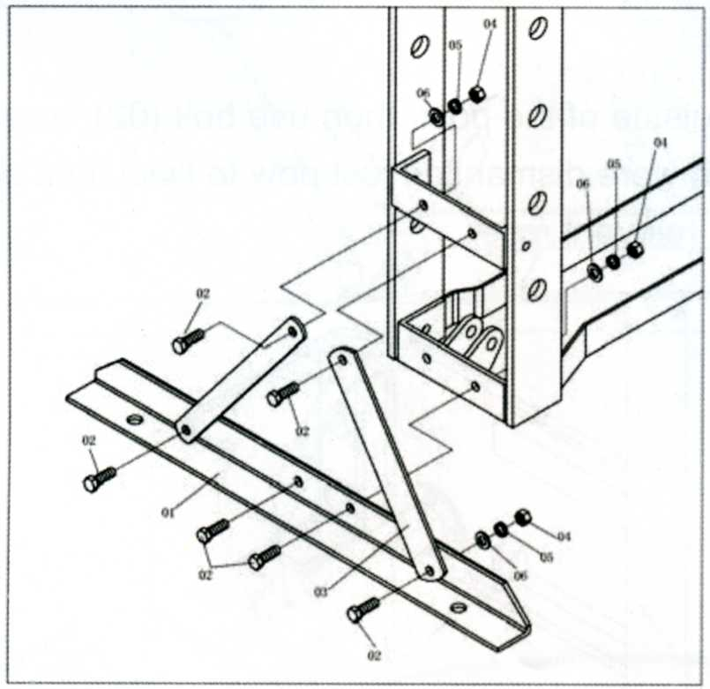

- Připevněte podpěrnou nohu (01) a podpěru (03) na spojovací desku (30 a 31) na levé a pravé straně rámu pomocí šroubů (02), podložek (06), pérových podložek (05) a matic (04).
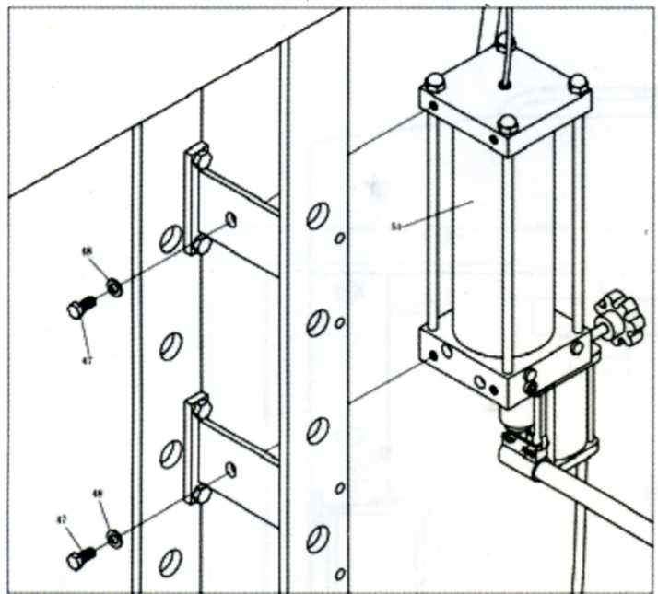

- Umístěte ruční čerpadlo (51) na vnější stranu sloupu, zajistěte šrouby (47) a podložkami (48), které jste právě demontovali z držáku na pravém připojovacím plechu (34).

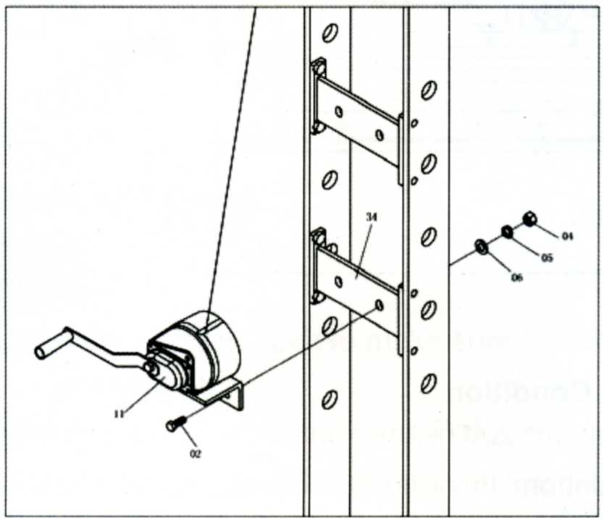

- Umístěte ruční naviják (11) na vnější stranu sloupu a zajistěte ho pomocí šroubů (02), podložek (06), pérových podložek (05) a matic (04), které byly právě demontované z levé spojovací desky (34), a připevněte k odpovídají kladce.

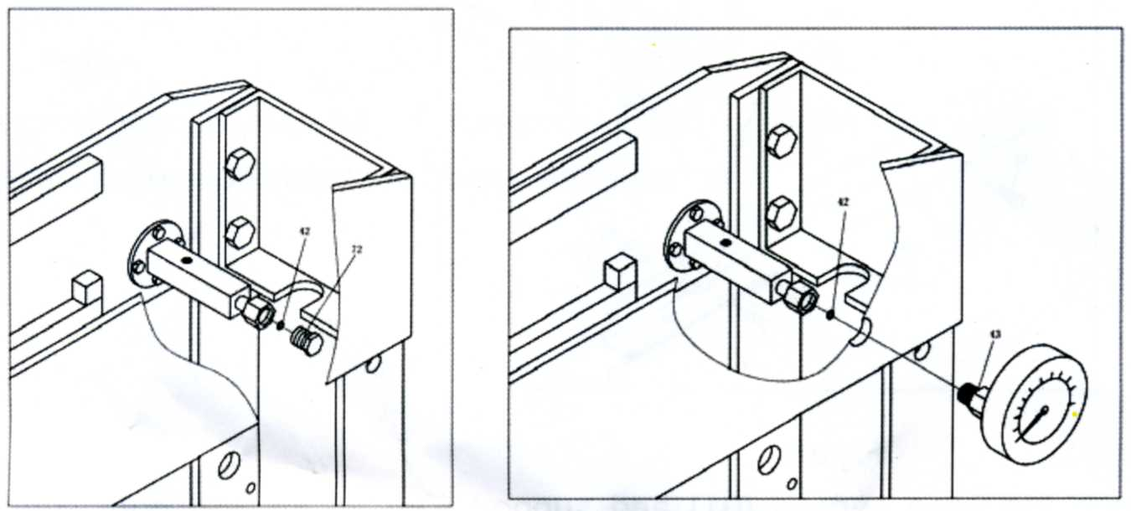

- Nasaďte nylonový kroužek (42) na šroubení manometru (43), pak manometr (41) zašroubujte. Poznámka: manometr dotáhněte pravotočivě jak je to možné, jinak bude netěsný. Namontujte šroubení manometru na příslušný horní příčník a otočný šroub (60), demontujte šroub ze spojovací tyče (46) po seřízení polohy a dotažení manometru. Připevněte spojovací tyč (46) ke šroubení manometru (43) a dotáhněte.
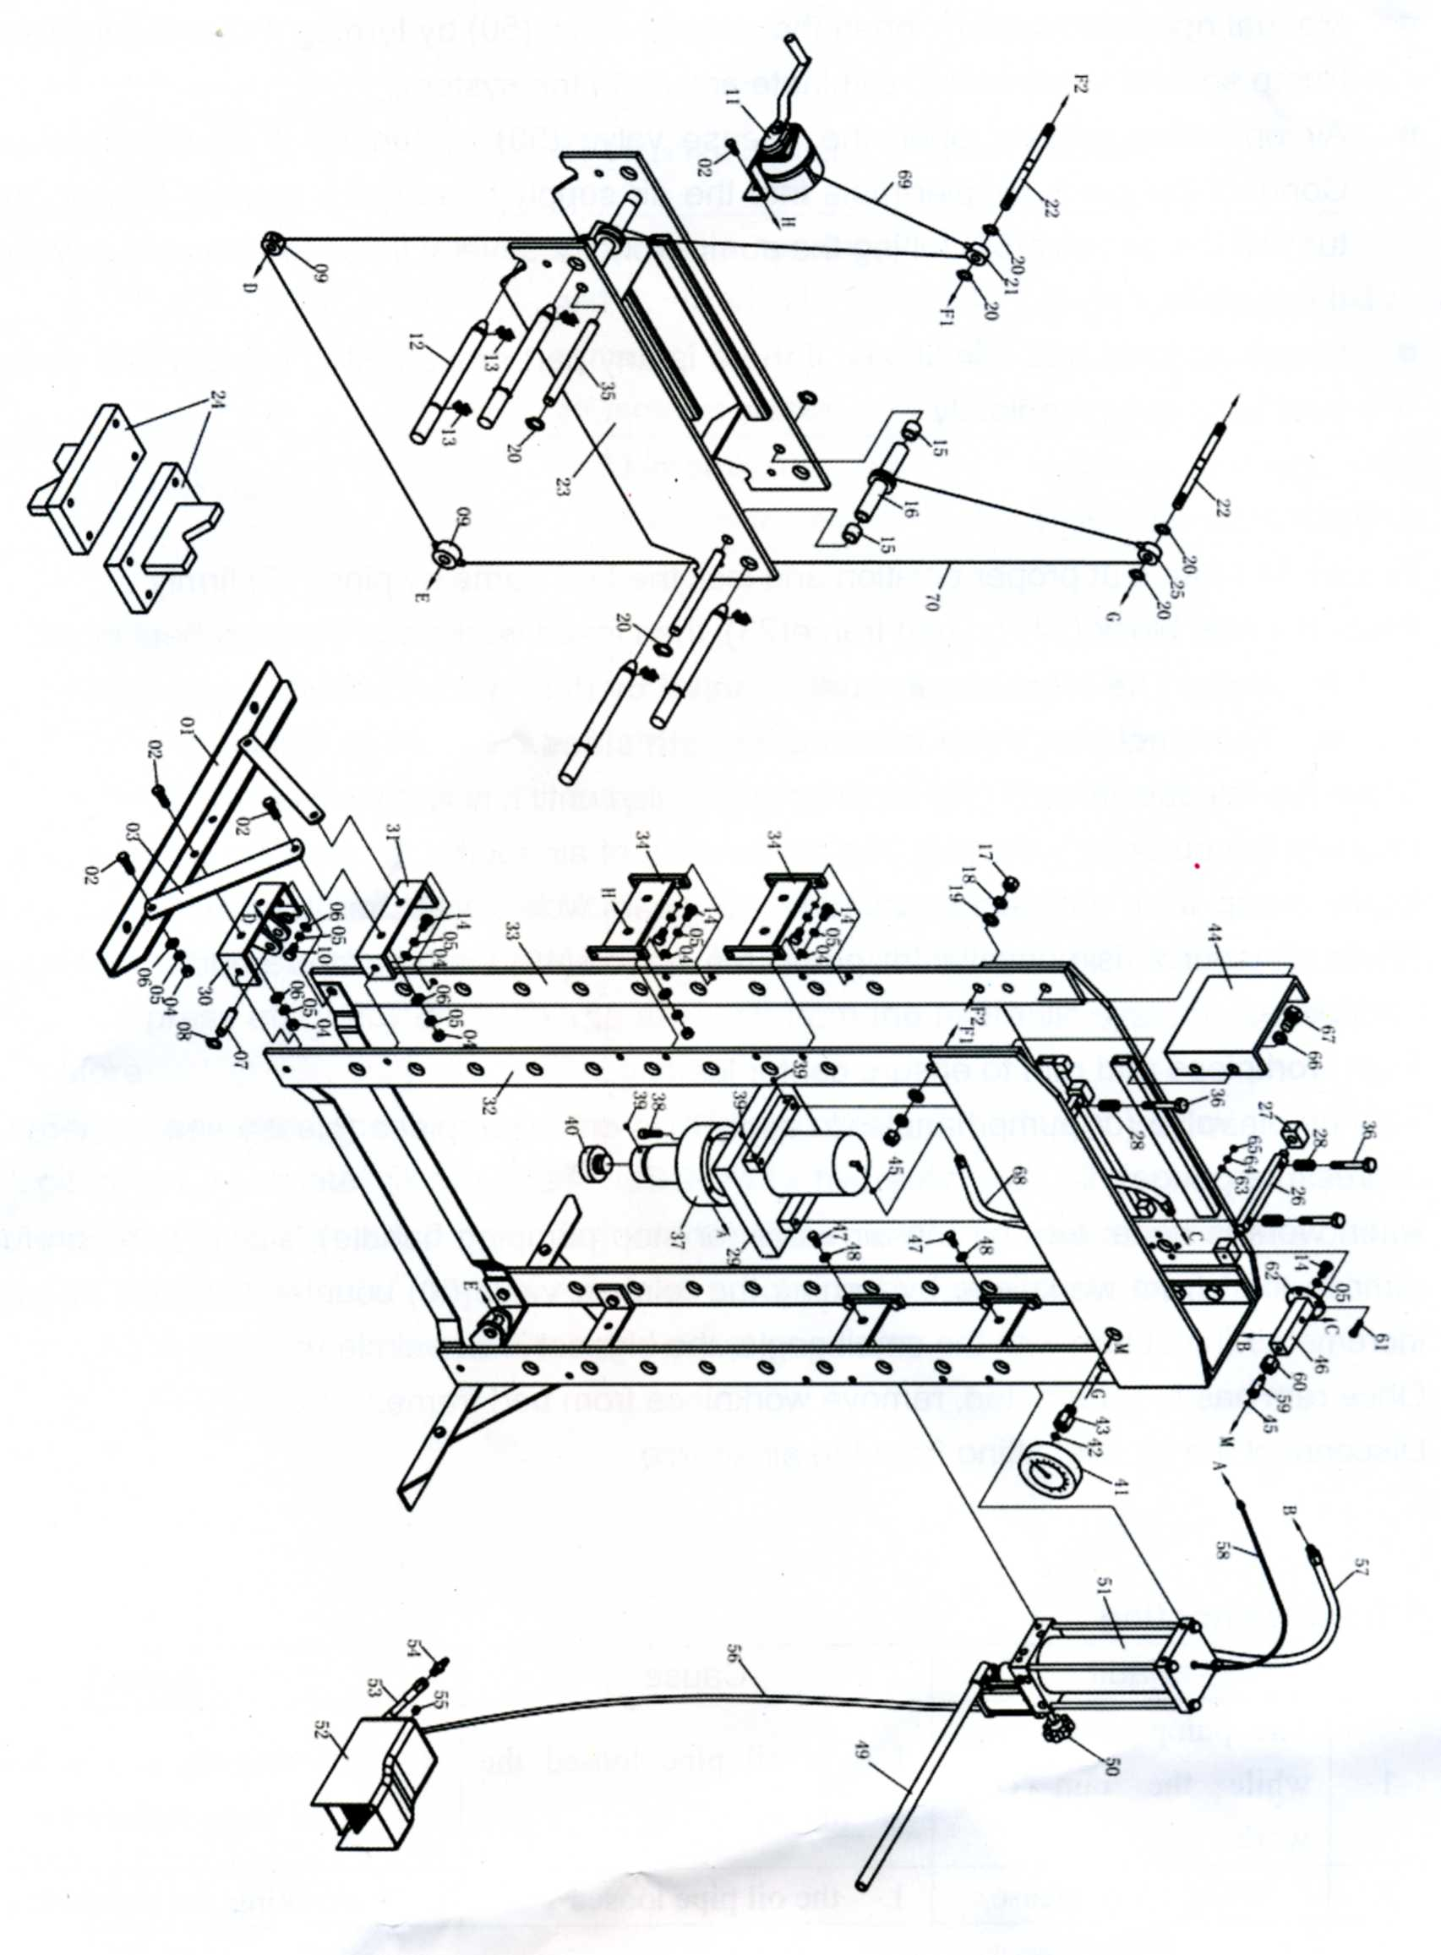
  - Uvedení do provozu
Před uvedením do provozu
Před prvním použitím ukotvěte prosím lis k podlaze pomocí kotevních šroubů. Musí být zajištěno, že podstavná plocha v místě zařízení je pevná a vodorovná, a že je dostatečně osvětlená.
- Zařízení důkladně očistěte.
- Odstraňte vzduch z hydraulického systému.
- Ruční ovládací systém: otevřete uvolňovací ventil (42) otočením proti směru hodinových ručiček. Proveďte ruční pumpou několik zdvihů pro eliminování vzduchu v hydraulickém systému.
- Zkontrolujte všechny součásti a jejich stav, jestliže je nějaká část poškozená, zastavte provoz zařízení a kontaktujte neprodleně vašeho dodavatele.

- Obsluha
Ujistěte se, že podpěrný stůl je ve správné poloze a zajištěný pevně pomocí kolíků (12).
Umístěte patku (24) na podpěrný stůl (23), pak vložte obrobek na patku (28).
- Poznámka: Ocelová patka musí být použit v páru, nikdy samostatně!!!
- Ocelová patka musí být použita na obou stranách.
Zavřete ventil (50) ve směru hodinových ručiček, dokud není pevně uzavřen.
Připojte rychlospojku (54) ke zdroji stlačeného vzduchu, sešlápněte pedál pneumatického ventilu (52) a nechte čerpadlo pracovat, dokud se vroubkované sedlo (40) nepřiblíží k obrobku.
Vyrovnejte obrobek a sedlo do středu zatížení.
Sešlápněte pedál pneumatického ventilu (52) nebo pumpujte pákou (49) a zatižte obrobek (sledujte prosím tlak na manometru).
Pokud je práce hotová, zastavte pumpování, pomalu a opatrně odlehčete obrobek, pomalým otevíráním ventilu (50) proti směru hodinových ručiček (největší otevření je o dvě otáčky).
Jakmile je ocelová patka zcela bez zatížení, odstraňte obrobek z podpěrného stolu.

- Odstraňování poruch
 | Porucha | Příčina | Odstranění
1 | Čerpadlo pumpuje, píst se neposouvá. | - Olejová trubka je uvolněná a z pístu uniká olej. | - Zkontrolujte stav spoje olejové trubky, vyměňte těsnění.
2 | Když je otevřený ventil, píst se nevrátí. | - Olejová trubka je uvolněná.  - Není dostatek prostoru v čerpadle.  - Píst je poškozený. | - Zkontrolujte stav spoje olejové trubky.  - Otevřete uvolňovací ventil.  - Vyměňte píst.
3 | Během pumpování se píst nevysouvá. | - Uvolněný ventil, není zcela uzavřen.  - Vzduch v systému. | - Zkontrolujte ventil.  - Odstraňte vzduch podle návodu viz. nahoře.
4 | Pneumaticko-hydraulické čerpadlo vydává zvuky, ale píst se nevysouvá. | - Uvolněný ventil, není zcela uzavřen.  - Vzduch v systému. | - Zkontrolujte ventil.  - Odstraňte vzduch podle návodu viz. nahoře.
5 | Píst nedosáhne plné pracovní délky. | - V nádrži ručního čerpadla je nedostatek oleje. | - Doplňte olej.
6 | Pneumaticko-hydraulické čerpadlo nepracuje. | - Nedostatečný tlak vzduchu a možné přetížení.  - Čerpadlo je poškozené. | - Zkontrolujte tlak vzduchu a možné přetížení.  - Vyměňte čerpadlo.
7 | Únik oleje. | - Poškozené těsnění.  - Uvolněný závitový spoj. | - Vyměňte těsnění.  - Dotáhněte spoj.

- Údržba
Údržba by měla být prováděna každodenně před začátkem pracovního dne.
Očistěte lis suchým, čistým a jemným hadrem a pravidelně namažte vrátek, pohyblivé části, klouby a píst strojním olejem.
NENECHÁVEJTE KAPAT OLEJ na ocelové patky nebo rám lisu.
Pokud lis nepoužíváte, uložte jej na suchém místě s zcela zasunutým pístem.
Pokud výkon lisování padá, odstraňte vzduch z hydraulického systému, jak bylo popsáno již dříve.
Zkontrolujte hydraulický olej: odstraňte zátku plnícího otvoru (49) na vrchu nádrže, jestliže oleje není dostatek, doplňte olejem hydraulickým olejem třídy 22 (ISO6743) podle potřeby, pak dejte zátku zpět, odstraňte vzduch z hydraulického systému, jak bylo popsáno již dříve.
Zařízení nesmí být opravováno nebo obměňováno náhradními díly, které nejsou odsouhlaseny a povoleny výrobcem.

Příloha A
Celkový pohled na lis

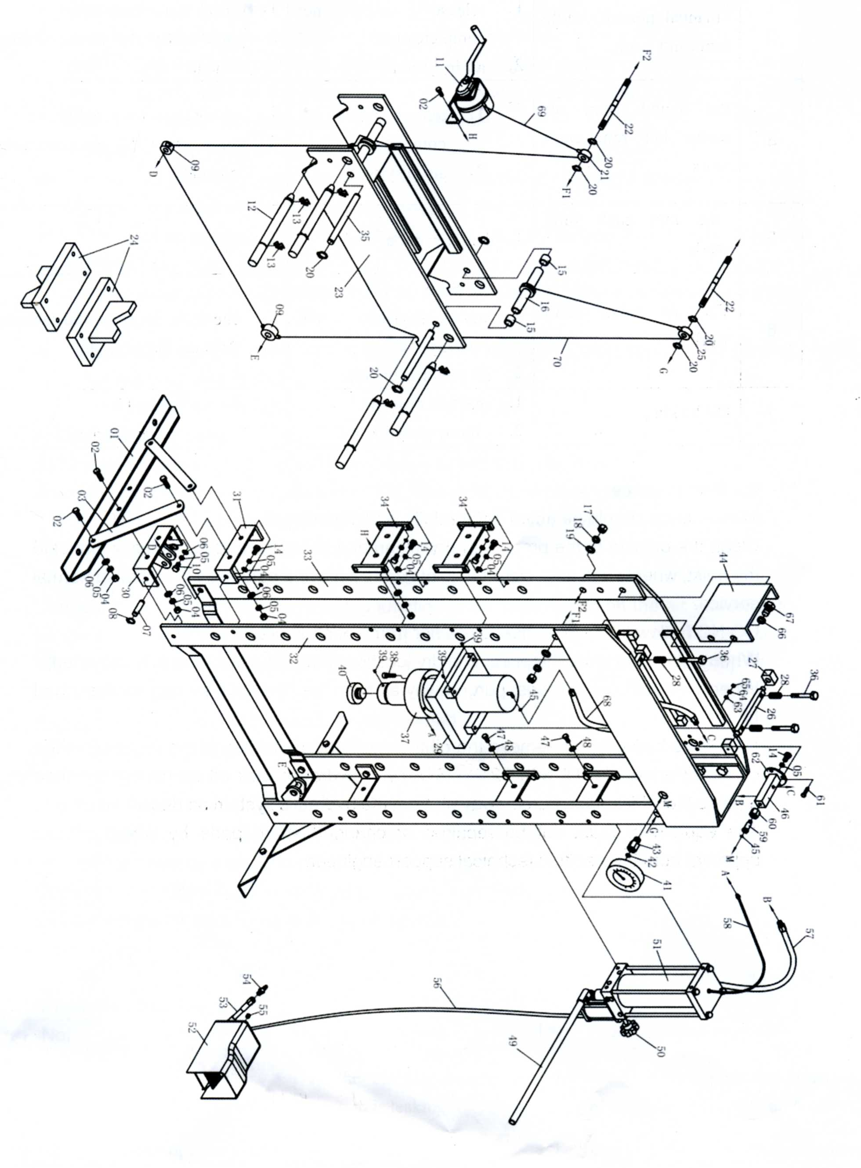
Seznam náhradních dílů
Poz. | Popis | ks | Poz. | Popis | ks
1 | Základna | 2 | 37 | Sestava pístu | 1
2 | Šroub | 14 | 38 | Šroub | 4
3 | Podpěra | 4 | 39 | Šroub | 5
4 | Matice | 14 | 40 | Vroubkované sedlo | 1
5 | Pérová podložka | 39 | 41 | Manometr | 1
6 | Podložka | 38 | 42 | Nylonový kroužek | 1
7 | Kolík | 2 | 43 | Šroubení manometru | 1
8 | Pojistný kroužek | 4 | 44 | Spojovací plech | 2
9 | Kladka | 2 | 45 | O-kroužek | 2
10 | Šroub | 4 | 46 | Spojovací tyč | 1
11 | Ruční naviják | 1 | 47 | Šroub | 4
12 | Kolík stolu | 4 | 48 | Podložka | 4
13 | Pojistný kroužek | 8 | 49 | Rukojeť | 1
14 | Šroub | 21 | 50 | Uvolňovací ventil | 1
15 | Pouzdro | 4 | 51 | Sestava čerpadla | 1
16 | Kolo s hřídelí | 2 | 52 | Pneumatický ventil | 1
17 | Matice | 4 | 53 | Vzduchová hadice | 1
18 | Pérová podložka | 4 | 54 | Rychlospojka – samec | 1
19 | Podložka | 4 | 55 | Šroub | 1
20 | Pojistný kroužek | 8 | 56 | Vzduchová hadice | 1
21 | Kladka | 1 | 57 | Hydraulická hadice | 1
22 | Šroub | 2 | 58 | Hydraulická hadice | 1
23 | Lisovací stůl | 1 | 59 | Rychlospojka | 1
24 | Lisovací patka | 2 | 60 | Spojovací matice | 1
25 | Kladka | 1 | 61 | Šroub | 4
26 | Spojovací tyč | 2 | 62 | Plochá podložka | 1
27 | Kluzný blok | 4 | 63 | Podložka | 4
28 | Pružina | 4 | 64 | Pérová podložka | 4
29 | Spodní deska | 1 | 65 | Matice | 4
30 | Spojovací deska 1 | 2 | 66 | Pérová podložka | 8
31 | Spojovací deska 2 | 2 | 67 | Šroub | 8
32 | Sloup 1 | 1 | 68 | Hydraulická hadice | 1
33 | Sloup 2 | 1 | 69 | Lano | 1
34 | Spojovací deska | 4 | 70 | Lano | 1
35 | Kolík | 2
36 | Šroub | 4

Příloha B
Hlavní válec

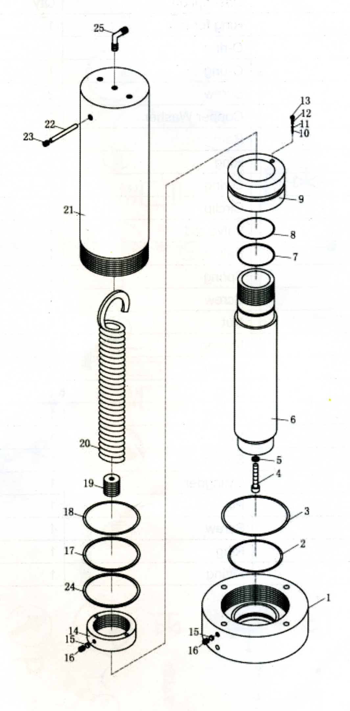

Seznam náhradních dílů

Pozice | Popis | ks
1 | Matice | 1
2 | O-kroužek | 1
3 | O-kroužek | 1
4 | Šroub | 2
5 | Měděná podložka | 1
6 | Válec | 1
7 | Kroužek | 1
8 | O-kroužek | 1
9 | Pojistný kroužek | 2
10 | Vřeteno ventilu | 1
11 | Kulička | 1
12 | Pružina | 1
13 | Šroub | 1
14 | Matice | 1
15 | Nylonový kroužek | 2
16 | Šroub | 2
17 | Kroužek | 1
18 | O-kroužek | 1
19 | Matice | 1
20 | Pružina | 1
21 | Válec | 1
22 | Kolík | 1
23 | Šroub | 1
24 | Kroužek | 1
25 | Šroubení | 1

Příloha C
Hydraulické schéma
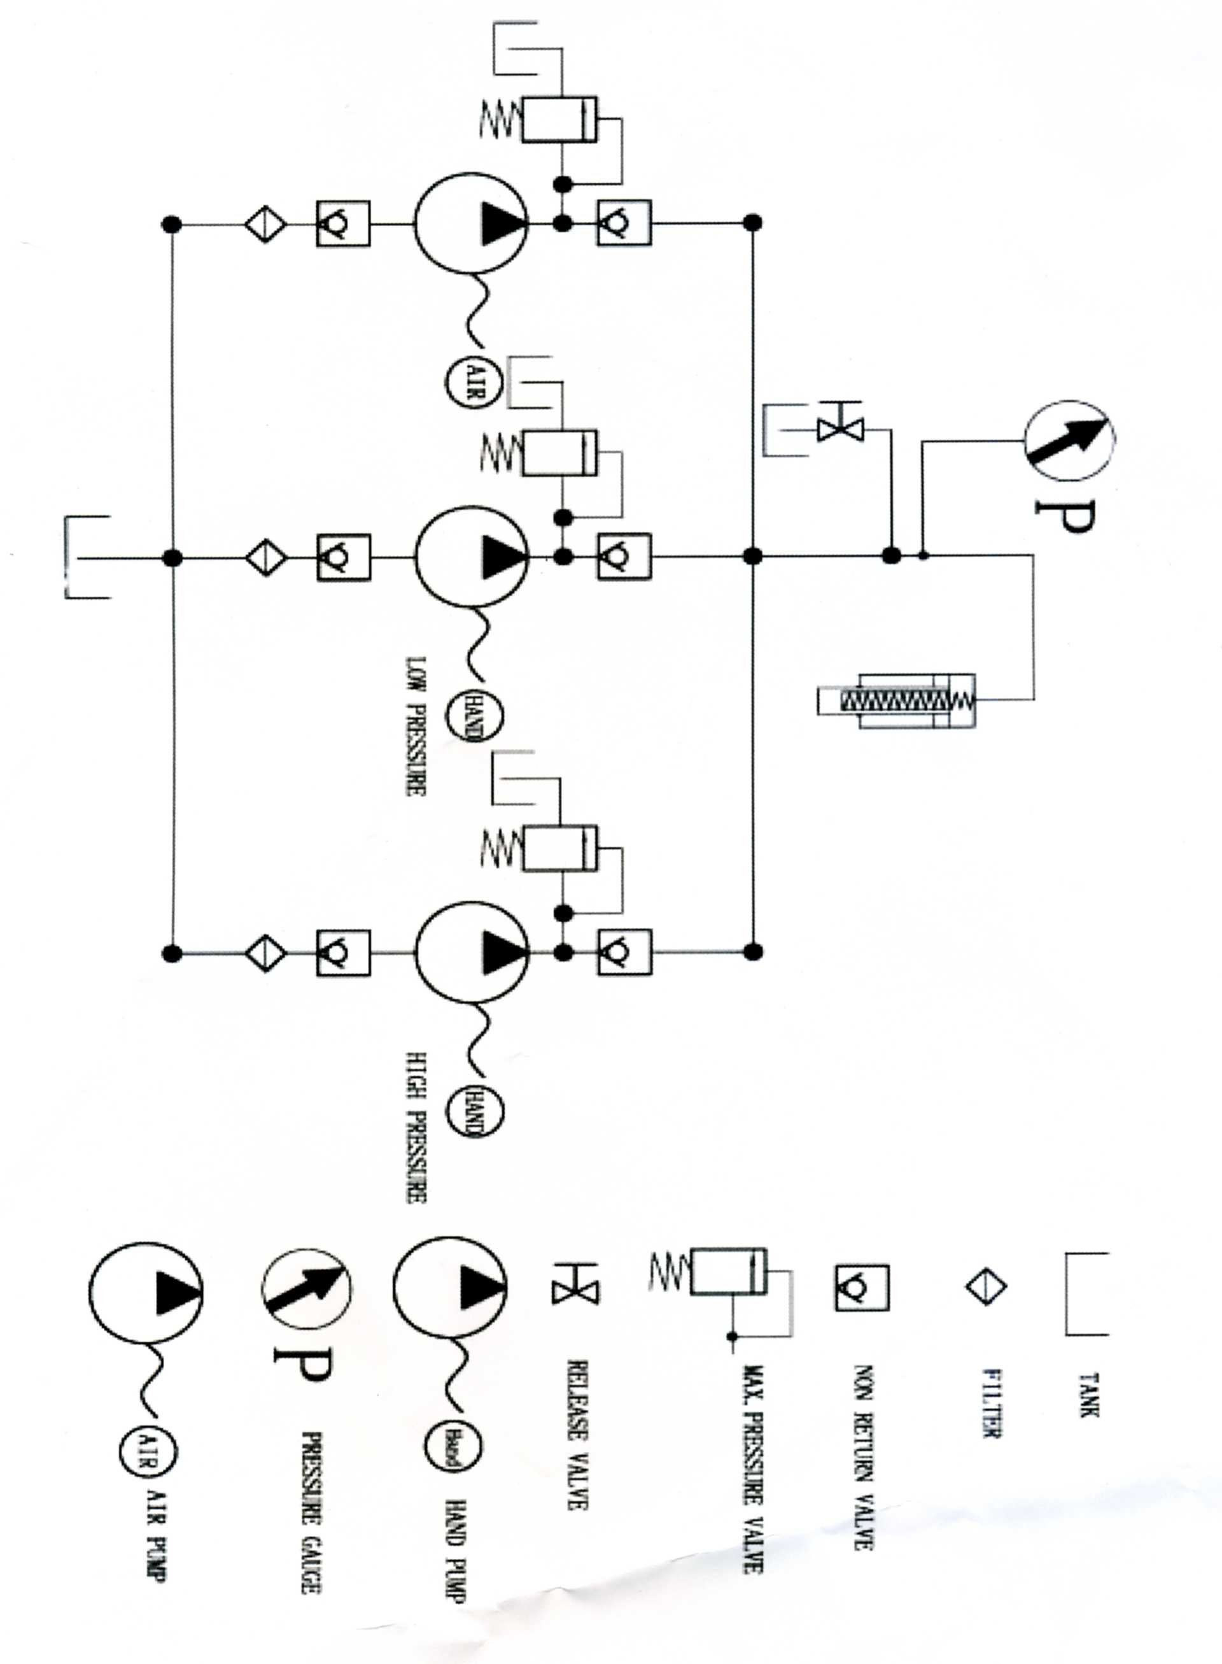
Nádrž
Nízký tlak
Vysoký tlak
Filtr
Jednosměrný ventil
Pojistný ventil
Uvolňovací kulový ventil
Ruční čerpadlo
Manometr
Pneumaticko hydraulické čerpadlo

